|  |  |
| --- | --- |
| SỞ GD & ĐT NINH BÌNH  **TRƯỜNG THPT GIA VIỄN C** | **ĐỀ KHẢO SÁT CHẤT LƯỢNG HỌC SINH GIỎI LỚP 12**  **MÔN: HÓA HỌC LỚP 12**  **NĂM HỌC: 2024 – 2025**  *Thời gian làm bài: 50 phút, không kể thời gian phát đề* |

**Họ và tên học sinh:** ................................................... **SBD**: ...................

*Cho nguyên tử khối của các nguyên tố:* H = 1; C = 12; N = 14; O = 16; Na = 23; Mg = 24; Al = 27; S = 32; Cl = 35,5; K = 39; Ca = 40; Cr = 52; Mn = 55; Fe = 56; Cu = 64; Zn = 65; Br = 80; Ag = 108; Ba = 137.

**PHẦN I. Câu trắc nghiệm nhiều phương án lựa chọn.** Thí sinh trả lời từ câu 1 đến câu 18. Mỗi câu hỏi thí sinh chỉ chọn một phương án.

**Câu 1.** Cách xử lý thủy ngân khi nhiệt kế thủy ngân không may bị vỡ là

**A.**rắc bột sulfur lên thủy ngân rồi gom lại.

**B.** rắc muối ăn lên thủy ngân rồi gom lại.

**C.** rắc đường lên thủy ngân rồi gom lại.

**D.** rắc bột sắt lên thủy ngân rồi gom lại.

**Câu 2.** Cho phổ hồng ngoại (IR) của chất X như sau?

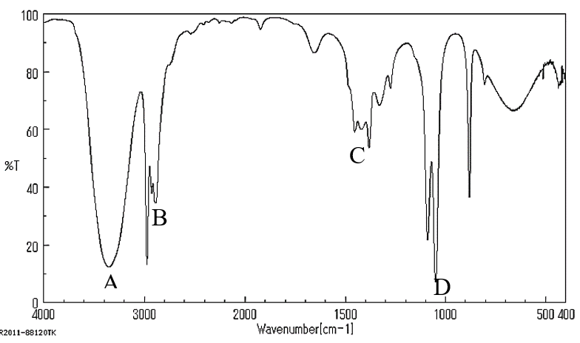

Chọn phát biểu đúng?

**A.** Peak A là tín hiệu của nhóm OH.

**B.** Peak A và peak D cho thấy X là một carboxylic acid.

**C.** Peak B và peak D cho thấy X là một aldehyde.

**D.** Peak C là tín hiệu của nhóm chức C=O.

**Câu 3.** Thủy phân hoàn toàn ester X (chỉ chứa nhóm chức ester) trong dung dịch NaOH, thu được hỗn hợp các chất hữu cơ gồm: CH3COONa, NaO-C6H4CH2OH và H2O. Công thức phân tử của X là

**A.** C9H10O3. **B.** C11H12O4. **C.** C10H12O4. **D.** C11H12O3.

**Câu 4.** Biết độ dài liên kết C=C là 134pm, liên kết C-C là 154 pm. Thực tế 3 liên kết π trong vòng benzene không cố định mà trải đều trên toàn bộ vòng benzene. Giá trị nào dưới đây phù hợp với độ dài liên kết giữa carbon và carbon trong phân tử benzene?

**A.** 125 pm. **B.** 132 pm. **C.** 160 pm. **D.** 139 pm.

**Câu 5.** Trong phản ứng: KMnO4 + HCl → KCl + MnCl2 + Cl2 + H2O

Số phân tử HCl đóng vai trò chất khử là

**A.** 9. **B.** 11. **C.** 16. **D.** 10.

**Câu 6.** Lượng nhiệt thoát ra khi đốt cháy 1 mol các hợp chất hữu cơ cho dưới đây:

|  |  |
| --- | --- |
| **Hợp chất** | **Nhiệt tỏa ra (KJ/mol)** |
| Methane | 890 |
| Axetilen | 1300 |
| Etan | 1560 |
| Propan | 2220 |

Chất nào sau đây sẽ cho lượng nhiệt nhỏ nhất khi đốt cháy 1 gam chất đó

**A.** C3H8 **B.** CH4 **C.** C2H2 **D.** C2H6

**Câu 7.** Thực hiện phản ứng sau: 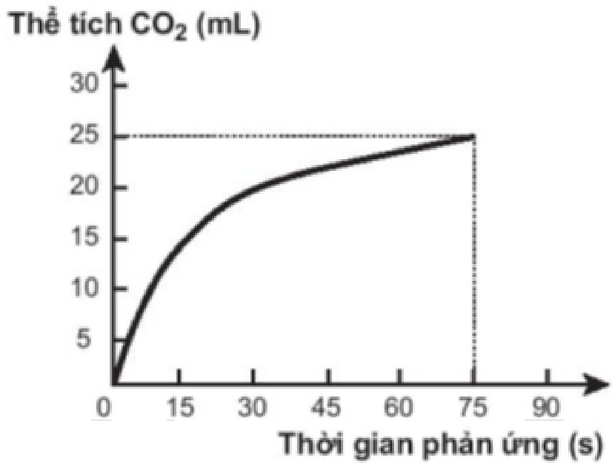

CaCO3 + 2HCl → CaCl2 + CO2 + H2O

Theo dõi thể tích CO2 thoát ra theo thời gian, thu được đồ thị như sau (thể tích khí được đo ở áp suất khí quyển và nhiệt độ phòng).

Trong các phát biểu sau, phát biểu nào **không** đúng?

**A.** Ở thời điểm 90 giây, tốc độ phản ứng bằng 0.

**B.** Tốc độ phản ứng giảm dần theo thời gian.

**C.** Tốc độ trung bình của phản ứng trong khoảng thời gian từ thời điểm đầu đến 75 giây là 0,33 mL/s

**D.** Tốc độ trung bình của phản ứng trong các khoảng thời gian 15 giây là như nhau.

**Câu 8.** Tiến hành thí nghiệm theo các bước sau:

**Bước 1:** Cho vào cốc thủy tinh chịu nhiệt khoảng 5 gam mỡ lợn và 10 mL dung dịch NaOH 40%.

**Bước 2:** Đun sôi nhẹ hỗn hợp, liên tục khuấy đều bằng đũa thủy tinh khoảng 30 phút và thỉnh thoảng thêm nước cất để giữ cho thể tích hỗn hợp không đổi. Để nguội hỗn hợp.

**Bước 3:** Rót thêm vào hỗn hợp 15 – 20 mL dung dịch NaCl bão hòa nóng, khuấy nhẹ. Để yên hỗn hợp.

Cho các phát biểu sau:

(1) Sau bước 3 thấy có lớp chất rắn màu trắng nổi lên là glycerol.

(2) Vai trò của dung dịch NaCl bão hòa ở bước 3 là để tách muối sodium của acid béo ra khỏi hỗn hợp.

(3) Ở bước 2, nếu không thêm nước cất, hỗn hợp bị cạn khô thì phản ứng thủy phân không xảy ra.

(4) Ở bước 1, nếu thay mỡ lợn bằng dầu dừa thì hiện tượng thí nghiệm sau bước 3 vẫn xảy ra tương tự.

(5) Trong công nghiệp, phản ứng ở thí nghiệm trên được ứng dụng để sản xuất xà phòng và glycerol.

Có bao nhiêu phát biểu **đúng**?

**A.** 5. **B.** 4. **C.** 3. **D.** 2.

**Câu 9.** Cho các phát biểu sau về carbohydrate:

(a) glucose và saccharose đều là chất rắn có vị ngọt, dễ tan trong nước.

(b) Tinh bột và Cellulose đều là polisaccarit.

(c) Trong dung dịch, glucose và saccharose đều hoà tan Cu(OH)2 tạo phức màu xanh lam.

(d) Khi thuỷ phân hoàn toàn hỗn hợp gồm tinh bột và saccharose trong môi trường acidchỉ thu được một loại monosaccarit duy nhất.

(e) Khi đun nóng glucose với dung dịch AgNO3/NH3 thu được Ag.

Số phát biểu đúng là

**A.** 4. **B.** 6. **C.** 3. **D.** 5.

**Câu 10.** Khi nói về peptide và protein, phát biểu nào sau đây là sai?

**A.** Tất cả các protein đều tan trong nước tạo thành dung dịch keo.

**B.** Thủy phân hoàn toàn protein đơn giản thu được các α-amino acid.

**C.** Protein có phản ứng màu biuret với Cu(OH)2.

**D.** Liên kết của nhóm CO với nhóm NH giữa hai đơn vị α-amino acid được gọi là liên kết peptide.

**Câu 11.** Điện phân dung dịch muối MSO4 (M là kim loại) với điện cực trơ, cường độ dòng điện không đổi. Sau thời gian t giây, thu được a mol khí ở anot. Nếu thời gian điện phân là 2t giây thì tổng số mol khí thu được ở cả hai điện cực là 2,5a mol. Giả sử hiệu suất điện phân là 100%, khí sinh ra không tan trong nước. Phát biểu nào sau đây **sai**?

**A.** Tại thời điểm 2t giây, có bọt khí ở catot.

**B.** Tại thời điểm t giây, ion M2+ chưa bị điện phân hết.

**C.** Dung dịch sau điện phân có pH < 7.

**D.** Khi thu được 1,8a mol khí ở anot thì vẫn chưa xuất hiện bọt khí ở catot.

**Câu 12.** Trong các hỗn hợp sau: (1) 0,1 mol Fe và 0,1 mol Fe3O4, (2) 0,1 mol FeS và 0,1 mol CuS; (3) 0,1 mol Cu và 0,1 mol Fe3O4; (4) 0,02 mol Cu và 0,5 mol Fe(NO3)2; (5) 0,1 mol MgCO3 và 0,1 mol FeCO3; (6) 1 mol BaCO3 và 1 mol BaSO4.

Số lượng hỗn hợp có thể tan hoàn toàn trong dung dịch H2SO4 loãng dư là

**A.** 3. **B.** 5. **C.** 4. **D.** 6.

**Câu 13.** Cho dãy gồm các polimer: (1) polybutadiene, (2) poly(butadiene-styrene), (3) poly(phenol formaldehyde), (4) poly(butadiene-acrilonitrin). Số polimer được dùng để sản xuất cao su tổng hợp là

**A.** 1.  **B.** 4.  **C.** 2.  **D.** 3.

**Câu 14.** Trong công thức phân tử phức K2[Cu(CN)4] thì liên kết phối trí là liên kết giữa

**A.** K+ và CN-. **B.** Cu2+ và CN-.

**C.** K+ và [Cu(CN)4]2-. **D.** C và N trong CN-.

**Câu 15.** Cho phản ứng: H2(g) + CO2(g)  H2Og) *+* COg) Kc = 1,0.

Trong một bình kín có thể tích 2 lít, người ta cho vào đó 17,6 gam khí CO2 và 3,2 gam khí H2 ở 850oC. Nồng độ H2 và CO2 tại vị trí cân bằng lần lượt là

**A.** 0,64 M và 0,04 M. **B.** 0,16 M và 0,04 M.

**C.** 0,64 M và 0,16 M. **D.** 0,16 M và 0,64 M.

**Câu 16.** Tiến hành các thí nghiệm sau:

(1). Cho dung dịch AgNO3 vào dung dịch HCl.

(2). Cho Al2O3 vào dung dịch HCl loãng dư

(3). Cho Cu vào dung dịch HCl đặc, nóng dư

(4). Cho Ba(OH)2 vào dung dịch KHCO3

(5). Cho hỗn hợp Cu, Fe3O4 tỷ lệ mol 2:1 vào dung dịch HCl loãng dư.

(6). Cho Ba vào dung dịch chứa Ca(HCO3)2

(7). Cho 1 mol Na vào dung dịch chứa 0,1 mol Al2(SO4)3

(8). Cho Cr vào dung dịch HNO3 loãng nguội dư.

(9). Cho Ba(OH)2 dư vào dung dịch Al2(SO4)3

Sau khi kết thúc các phản ứng, số thí nghiệm thu được chất rắn là

**A.** 5 **B.** 6 **C.** 4 **D.** 7

**Câu 17.** Cho các phát biểu:

(a) Các nguyên tố ở nhóm IA đều là kim loại.

(b) Tính dẫn điện của kim loại giảm dần theo thứ tự: Ag, Cu, Au, Al, Fe.

(c) Kim loại Na khử được ion Cu2+ trong dung dịch thành Cu.

(d) Nhôm bị ăn mòn điện hóa khi cho vào dung dịch chứa Na2SO4 và H2SO4.

(e) Cho Fe vào dung dịch AgNO3 dư, sau phản ứng thu được dung dịch chứa hai muối.

(f) Cho Mg vào dung dịch FeCl3 dư, sau phản ứng thu được Fe.

Số phát biểu đúng là

**A.** 1. **B.** 4. **C.** 3. **D.** 2.

**Câu 18.** Thế điện cực chuẩn của kim loại là

**A.**Suất điện động của pin điện hóa gồm điện cực chuẩn của kim loại ở bên phải và điện cực hydrogen chuẩn ở bên trái.

**B.**Suất điện động của pin điện hóa gồm điện cực chuẩn của kim loại ở bên phải và điện cực hydrogen ở bên trái.

**C.**Suất điện động của pin điện hóa gồm điện cực chuẩn của kim loại ở bên trái và điện cực hydrogen chuẩn ở bên phải.

**D.**Suất điện động của pin điện hóa gồm điện cực của kim loại ở bên trái và điện cực hydrogen chuẩn ở bên phải.

**PHẦN II. Câu trắc nghiệm đúng sai.** Thí sinh trả lời từ câu 1 đến câu 4. Trong mỗi ý a), b), c), d) ở mỗi câu, thí sinh chọn đúng hoặc sai.

**Câu 1.** Cho các sơ đồ phản ứng:

E + NaOH X + Y

F + NaOH  X + Z

Y + HCl → T + NaCl

Biết E, F đều là các hợp chất hữu cơ no, mạch hở, chỉ chứa nhóm chức este được tạo thành từ axit cacboxylic và ancol) và trong phân tử có số nguyên tử cacbon bằng số nguyên tử oxi; E và Z có cùng số nguyên tử cacbon; ME < MF < 175.

(a) Nhiệt độ sôi của E thấp hơn nhiệt độ sôi của CH3COOH

(b) Hai chất E và T có cùng công thức đơn giản nhất

(c) Đốt cháy hoàn toàn Z, thu được Na2CO3, CO2 và H2O.

(d) Từ X điều chế trực tiếp được CH3COOH.

**Câu 2.** Cho chuỗi phản ứng sau:

|  |  |
| --- | --- |
|  |  |

Biết: **X** là hợp chất của kim loại calcium, có nhiều trong đá vôi; **A** là hợp chất của kim loại sodium.

(a) X là CaCO3; P là Ca(OH)2.

(b) Phương trình hóa học số 5 xảy ra như sau:

.

(c) Phương trình hóa học số 4 xảy ra như sau : 

(d) Chất B được dùng làm bột nở tạo độ giòn, xốp cho bánh.

**Câu 3.** Các hình vẽ sau mô tả thiết bị của các thí nghiệm dự kiến thực hiện để đo tốc độ của phản ứng giữa CaCO3 và HCl: **CaCO3 + 2HCl → CaCl2 + CO2 + H2O**

Thí nghiệm 1: Cho hỗn hợp phản ứng vào bình cầu có nhánh. Thu khí vào ống đong theo phương pháp đẩy nước.

Thí nghiệm 2: Để bình phản ứng trên cân điện tử và tiến hành cân khối lượng bình trong quá trình phản ứng.

Thí nghiệm 3: Nhỏ dung dịch HCl vào bình tam giác hở miệng đựng CaCO3 dạng viên.

Thí nghiệm 4: Nhỏ dung dịch HCl vào bình đựng CaCO3 và khí thoát ra dẫn vào xilanh thu khí.

|  |  |  |  |
| --- | --- | --- | --- |
| **(a)** | C:\Users\Admin\Desktop\z4535719608276_b4694cee015e53f8bfa54bf2ac45b5a3.jpg | **(b)** | C:\Users\Admin\Desktop\z4535710536260_32b00fb50d6f6707b38740fd091720c5.jpg |
|  |  |  |  |
| **(c)** | C:\Users\Admin\Desktop\z4535719610020_8c07209b21fce26ad379312836ed86a3.jpg | **(d)** | C:\Users\Admin\Desktop\z4535710531131_0d6f44b6eec3e15694efb2c67236e6bf.jpg |

(a) Thứ tự thí nghiệm với hình minh họa của thí nghiệm là: Thí nghiệm 1 – hình b; thí nghiệm 2 – hình a; thí nghiệm 3 – hình d; thí nghiệm 4 – hình c.

(b). Tại thí nghiệm 1, tốc độ phản ứng được tính trực tiếp qua khối lượng CaCO3 đã phản ứng là khối lượng bình phản ứng giảm đi.

(c) Các thí nghiệm thiết kế không phù hợp là thí nghiệm 1 và thí nghiệm 3.

(d) Tại thí nghiệm 4, tốc độ phản ứng được tính trực tiếp qua lượng CO2 tạo thành.

**Câu 4.** Melamine là một hợp chất hóa học có công thức cấu tạo như hình dưới.

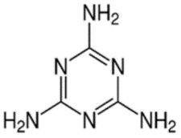

Melamine tan rất ít trong nước, khi hòa trong nước cùng với bột melamine sẽ tạo thành một hỗn dịch hơi sánh, trắng đục như sữa, thường được sử dụng để sản xuất các thành phần của đồ nhựa, keo dán. Việc thêm melamine vào sữa do nhà sản xuất có dụng ý làm tăng hàm lượng protein biểu kiến trong sữa vì melamine vốn có hàm lượng nitrogen cao. Melamine xâm nhập vào cơ thể lâu ngày sẽ dẫn đến tác hại về sinh sản, sỏi bàng quang hoặc suy thận và sỏi thận, có thể gây ung thư bàng quang.

(a) Trong phân tử melamine có 3 liên kết pi (π).

(b) Công thức phân tử của melamine là C3H8N6.

(c) Trong phân tử melamine có chứa vòng benzene.

(d) Trong phân tử melamine có chứa vòng thơm.

**PHẦN III. Câu trắc nghiệm yêu cầu trả lời ngắn.** Thí sinh trả lời từ câu 1 đến câu 6.

**Câu 1.** Hỗn hợp X gồm phenyl axetat, metyl benzoat, benzyl fomat và etyl phenyl oxalat. Thuỷ phân hoàn toàn 36,9 gam X trong dung dịch NaOH (dư, đun nóng), có 0,4 mol NaOH phản ứng, thu được m gam hỗn hợp muối và 10,9 gam hỗn hợp Y gồm các ancol. Cho toàn bộ Y tác dụng với Na dư, thu được 2,479 lít khí H2 (đtc). Giá trị của m là bao nhiêu (làm tròn kết quả đến hàng phần mười)?

**Câu 2.** Tiến hành các thí nghiệm sau:

(a) Điện phân NaCl nóng chảy.

(b) Điện phân dung dịch CuSO4 (điện cực trơ).

(c) Cho mẩu K vào dung dịch AlCl3.

(d) Cho Fe vào dung dịch CuSO4.

(e) Cho Ag vào dung dịch HCl.

(g) Cho Cu vào dung dịch hỗn hợp Cu(NO3)2 và NaHSO4.

Số thí nghiệm thu được chất khí là bao nhiêu?

**Câu 3.** Trong số các dung dịch: Na2CO3, KCl, CH3COONa, NH4Cl, NaHSO4, C6H5ONa; NH2CH2 COONa; C17H35COONa. Số lượng dung dịch có pH > 7 là bao nhiêu?

**Câu 4.** Để hàn các vết đứt gãy trên đường ray xe lửa, người ta sử dụng hỗn hợp tecmit (gồm Al và Fe2O3 theo tỉ lệ mol tương ứng 2: 1). Khi tiến hành hàn đường ray bằng hỗn hợp tecmit xảy ra phản ứng hóa học:

2Al*(s)* + Fe2O3(*S*) → Al2O3*(s)* + 2Fe*(s)*

Biết nhiệt tạo thành chuẩn của Fe2O3(*s*) và Al2O3(*s*) lần lượt là -826 kJ/mol và -1666 kJ/mol, hiệu suất phản ứng đạt 95%. Nhiệt lượng tỏa ra (kJ) khi dùng 107 gam hỗn hợp tecmit là bao nhiêu? (*Làm tròn kết quả đến hàng đơn vị*). *Nguyên tử khối: O = 16, Al = 27, Fe = 56.*

**Câu 5.** Diethyl phthalate (còn gọi là DEP) được dùng để điều trị cho những trường hợp mắc bệnh ghẻ hoặc có vết thương trên da do côn trùng cắn. Công thức cấu tạo của DEP như sau:

**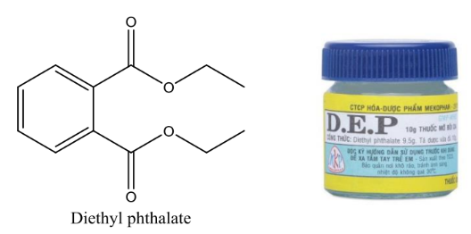**

Cho các nhận xét sau:

(a) DEP là ester hai chức.

(b) DEP chứa 10 nguyên tử carbon trong phân tử.

(c) DEP là hợp chất hữu cơ tạp chức.

(d) DEP có công thức phân tử là C10H14O4.

(e) Thủy phân DEP trong môi trường kiềm thu được muối của benzoic aicd.

Có bao nhiêu nhận xét sai?

**Câu 6.** Để làm đậu phụ từ đậu tương, ban đầu người ta xay đậu tương với nước lọc và đun sôi. Sau đó, người ta thêm nước chua vào dung dịch nước đậu tương đã được nấu chín, khi đó "óc đậu" sẽ bị kết tủa, sau khi trải qua quá trình lọc, ép, chế biến, sẽ thu được thành phẩm tương ứng. Nước chua có thể làm từ nước đậu phụ lên men hoặc giấm ăn. Để thu hồi đậu phụ nhanh và mịn, thay vì dùng nước chua để làm óc đậu, người ta có thể sử dụng thạch cao với hàm lượng an toàn với sức khỏe là không quá 1 g/1 kg đậu phụ.

Cho các nhận xét sau

(a) Nước chua có tính kiềm nên làm protein trong nước đậu bị đông tụ.

(b) Thành phần chính của thạch cao là calcium carbonate.

(c) Bản chất sự tạo thành “óc đậu” từ nước đậu là quá trình đông tụ protein.

(d) Nếu hàm lượng thạch cao vượt ngưỡng 1 g/1 kg đậu phụ thì ảnh hưởng không tốt đến sức khỏe người tiêu dùng.

Có bao nhiêu nhận xét đúng ?

**-------------HẾT------------**

**Tài liệu được chia sẻ bởi Website VnTeach.Com**

**https://www.vnteach.com**